南投縣隆華國小104年度實施家庭教育執行成果
活動時間：104年5月18日
活動名稱：葉姿妤同學獲選「欣榮感恩佳句」徵選活動佳作
活動內容：鼓勵為人子女者，感念親恩，親筆寫出一句最真切、最生動的話，向親愛的媽媽表達謝意。葉姿妤同學以真摯的情感寫出對媽媽的感恩，獲選「欣榮感恩佳句」徵選活動佳作。
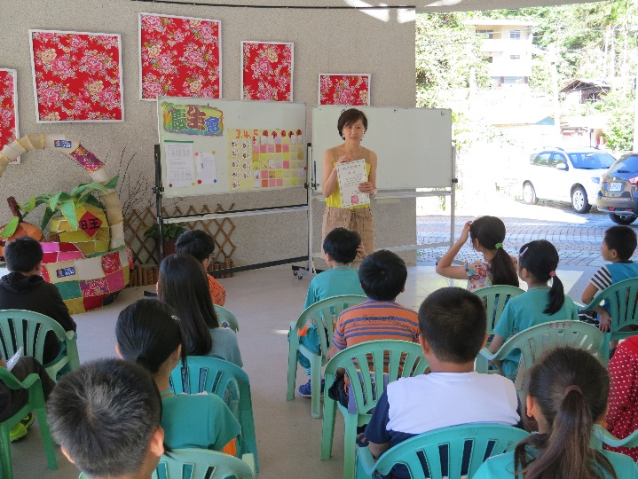 | 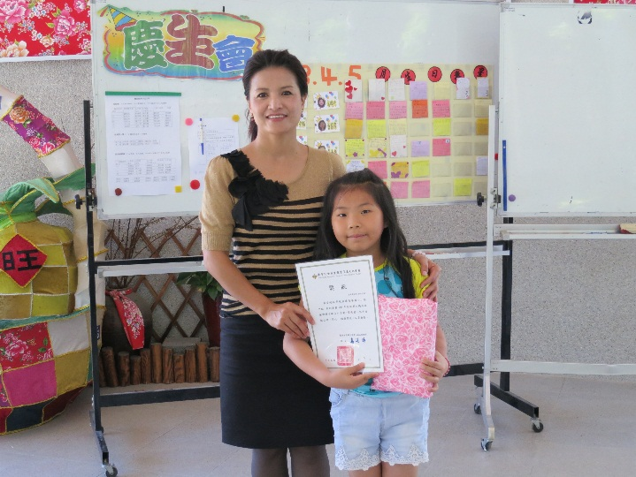
惠琴老師說明葉姿妤同學獲選原因為以簡潔的語句表達出對媽媽的愛。 | 葉姿妤同學獲頒獎狀與獎品
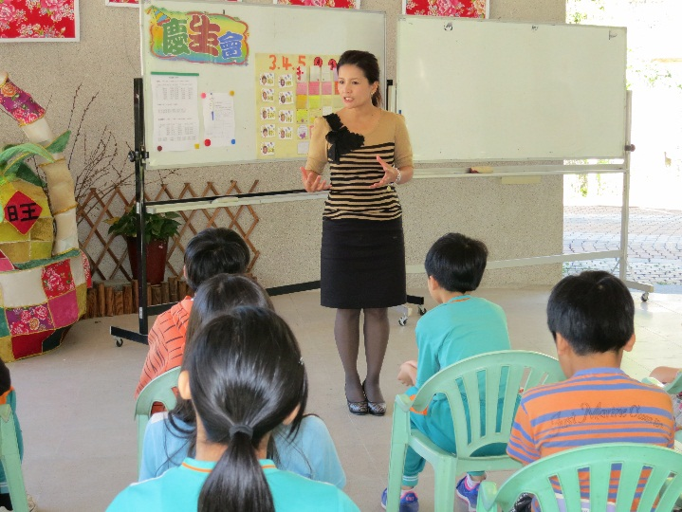 | 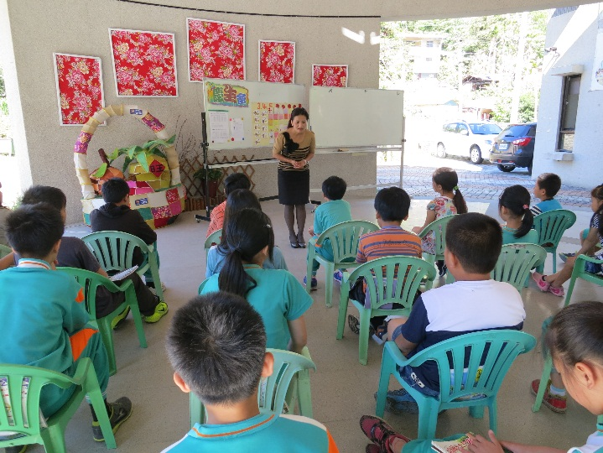
校長勉勵學生應經常對父母表達感謝 | 以亞運空手道金牌選手辜翠萍為

欣榮紀念圖書館暨玉蘭文化會館
「104年向媽媽說謝謝」贈卡徵佳句活動辦法
一、活動要旨
欣逢104年母親節，鼓勵為人子女者，感念親恩，親筆寫出一句最真切、最生動的話，向親愛的媽媽表達謝意。
二、活動期間
自104年4月1日起至4月30日止，為期一個月，逾期恕不受理。
三、活動組別
分國小低年級組（三年級以下）、高年級組（四年級以上）、國中組、高中組及大專社會組等五組。
四、參加辦法
(一)於活動期間，憑個人借閱證向本館一樓服務台登記同時，由本館免費贈予每名精美明信片兩張、小稿紙1張。明信片留供自用。小稿紙則於書寫完畢後（不限當天），投入一樓大廳專匭。
(二)本活動歡迎學校或班級推派代表持同有意願參加學生之個人借閱證，到館辦理登記，領取明信片、小稿紙及投稿。
(三)各組稿長均以30個字（含標點符號）為限，應以親筆手寫完成。內容需言簡意賅、生動活潑、溫馨感人、不落俗套。
(四)每人僅能參加一組一稿，如有違背或字數超過限定者，不予列入評審。
五、獎勵措施
(一)由本館成立評審小組，就各組參加作品進行評審。每組各錄取佳作3名，但該組參加人數超過30名者，每超過10名，增加錄取1名，例如參加人數達100名時，錄取佳作10名，但參加作品之水準未如預期者，得酌減獎勵名額。
(二)佳作名單於104年5月4日公布於本館公告欄及網站。
(三)佳作每名各獲獎狀1紙、精美名畫卡片(含信封)兩張、桃源坊餐券一本（11張，面額每張50元，計值550元）。
(四)請佳作作者於104年5月9日（星期六）下午2：30來館觀賞四樓金像電影院播映之今年度奧斯卡金像獎最佳動畫影片《大英雄天團》，會後頒獎。如未到場者，視同自動放棄獎勵，不再補發。
六、刊登權利
本活動得獎作品，本館有權於其處所或所發行網站或刊物等登載，不另給付稿費。
七、附則
本辦法經本館館務會議通過後生效。修訂時，亦同。

